

PLAN SSOMA DEL RESTAURANTE
CAMPESTRE CONDORAY DE LUNAHUANA

El restaurante Condoray realiza un plan de acuerdo a la realidad del servicio, adecuando el plan SSOMA, a la realidad del trabajo en un restaurante, teniendo en cuenta los riesgos y las formas de abastecimiento de las necesidades logísticas que requiere este servicio, para así brindar un servicio óptimo de calidad y que los riesgos sean mínimos y cuando suceda algún incidente relacionadas con la seguridad de los trabajadores,, contar con un protocolo para bajar al máximo las consecuencias y saber actuar en caso de una emergencia, contando con equipamiento y elementos que las normas vigentes exigen, señalización, extinguidores, zonas seguras y demás, asi también tomar medidas sobre el cuidado del medio

OBJETIVO DEL PLAN.

El presente Plan de Gestión de Seguridad, Salud y Medio Ambiente, tiene por objetivo preservar la integridad física, salud de nuestros trabajadores y cuidado del medio ambiente, acorde a los compromisos asumidos en la Política Integrada de Seguridad, Salud y Medio Ambiente de RESTAURANTE CONDORAY DE LUNAHUANA ; además de cumplir con las disposiciones legales vigentes e integrar la prevención de riesgos y gestión ambiental a los procedimientos que se aplicarán durante las actividades del proyecto

ALCANCE

El alcance del presente plan es aplicable a todas las actividades asociadas a los procesos constructivos, estratégicos y de soporte que desarrollará RIPCONCIV en la ejecución del proyecto”. “Proyecto solución integral para el control de inundaciones y movimiento de masa de la cuenca del Río Cañete y del Río Huaura” (de ahora en adelante el Proyecto).
Aplica a todos los trabajadores que laboran en CONDORAY, así como empresas subcontratistas o de cualquier otra modalidad, proveedores y visitantes en general.
También aplica, a las labores en oficinas administrativas, talleres, almacenes y las actividades identificadas propias y de subcontratistas donde exista la probabilidad de causar pérdidas con daños personales, materiales y ambientales y prevenir que estas ocurran

Ubicación del Proyecto.

El proyecto se encuentra ubicado en:
ubicado en la provincia de Cañete, departamento de Lima; durante el periodo de ejecución de los trabajos programados en el proyecto denominado “Defensas ribereñas del río Cañete
DEFINICIONES Y ABREVIATURAS.
- Accidente de trabajo: Todo suceso repentino que sobrevenga por causa o con ocasión del trabajo y que produzca en el trabajador una lesión orgánica, una perturbación funcional, una invalidez o la muerte. Es también accidente de trabajo, aquel que se produce durante la ejecución de órdenes del empleador, o durante la ejecución de una labor bajo su autoridad, y aun fuera del lugar y horas de trabajo.
- Accidente mortal: Suceso cuyas lesiones producen la muerte del trabajador. Para efectos estadísticos debe considerarse la fecha del deceso.
- Actividades insalubres: Aquellas que generen directa o indirectamente perjuicios para la salud.
- Actividades peligrosas: Operaciones o servicios en las que el objeto de fabricar, manipular, expender o almacenar productos o substancias son susceptibles de originar riesgos graves por explosión, combustión, radiación, inhalación u otros modos de contaminación similares que impacten negativamente en la salud de las personas o los bienes.
- Acto subestándar: Es toda acción o práctica incorrecta ejecutada por el trabajador que puede causar un accidente.
- Aglomeración: Reunión o amontonamiento grande y desordenado de algo, especialmente de gente reunida en un lugar.
- Análisis de trabajo seguro (ATS): Es una herramienta de gestión, de la seguridad y salud en el trabajo, para identificar peligros y evaluar los riesgos que puedan generar lesiones o daño; a los/las trabajadores/as en la ejecución de cada una de sus actividades de construcción; y determinar los controles.
- Auditoria: Procedimiento sistemático, independiente y documentado para evaluar un Sistema de Gestión de SST, que se llevara a cabo de acuerdo con la regulación que establece el MINTRA.
- Avenida: Crecida impetuosa de un río o arroyo.
- Canal: Conducto artificial por donde se conduce el agua para distribuirla. Los canales pueden clasificarse, según su material en: hormigón, mampostería, vegetados, etc. y; según su sección transversal, en triangular, rectangular y trapezoidal.
- Capacitación: Actividad que consiste en transmitir conocimientos teóricos y prácticos para el desarrollo de competencias, capacidades y destrezas acerca del proceso de trabajo, la prevención de los riesgos, la seguridad y la salud.
- Causas básicas: Referidas a factores personales y factores de trabajo.
- Causas de los accidentes: Son uno o varios eventos relacionados que concurren para generar un accidente.
- Causas inmediatas: Son aquellas debidas a los actos y condiciones subestándar.
- Comité de seguridad y salud en el trabajo: Es un órgano paritario y bipartito, constituido por representantes del empleador y de los trabajadores, con las facultades y obligaciones previstas por la legislación y la práctica nacional, destinado a la consulta regular y periódica de las actuaciones del empleador en materia de prevención de riesgos.
- Condición subestándar: Es toda condición en el entorno del trabajo que puede causar un accidente.
- Consecuencia: Nivel o grado de severidad asociado al efecto de un incidente o agente causante de una enfermedad, derivado de un riesgo fuera de control.
- Contratista: Persona o empresa que presta servicios remunerados a un empleador con especificaciones, plazos y condiciones convenidos.
- Coronavirus (COVID-19): Los coronavirus (CoV) son una amplia familia de virus que pueden causar diversas afecciones, desde el resfriado común, hasta infecciones respiratorias graves. Actualmente se investiga a un coronavirus surgido en la ciudad de Wuhan, China, al que se le ha denominado “Covid-19”.
- Desempeño: Resultados cuantificables del sistema de gestión SST, relacionados con el control que tiene la organización sobre los riesgos relativos a su seguridad, salud ocupacional y medio ambiente que se basa en su política y en los objetivos planteados.
- Dique: Un dique es una estructura concreto simple o concreto ciclópeo que se construye con el objetivo de contener el agua, impidiendo su paso. Pueden construirse de manera perpendicular o paralela al curso de agua que se pretende contener.
- Emergencia: Evento o suceso grave que surge debido a factores naturales o como consecuencia de riesgos y procesos peligrosos en el trabajo que no fueron considerados en la gestión de SST.
- Empleador: Toda persona natural o jurídica, privada o pública, que emplea a uno o varios trabajadores.
- Enfermedad profesional u ocupacional: Es una enfermedad contraída como resultado de la exposición a factores de riesgo relacionadas al trabajo.
- Enrocado: Se refiere a la protección de los taludes que se realiza recubriendo las márgenes que se desean proteger con rocas sueltas en la forma más regular posible.
- Equipos de protección personal (EPP): Son dispositivos, materiales e indumentaria personal destinados a cada trabajador para protegerlo de uno o varios riesgos presentes en el trabajo y que pueda amenazar su seguridad y salud. Los EPP’s son una alternativa temporal y complementaria a las medidas preventivas de carácter colectivo.
- Ergonomía: Llamada también ingeniería humana. Es la ciencia que busca optimizar la interacción entre el trabajador, máquina y ambiente de trabajo con el fin de adecuar los puestos, ambiente y organización del trabajo a las capacidades y características de los trabajadores a fin de minimizar efectos negativos y mejorar el rendimiento y la seguridad del trabajador.
- Evaluación de riesgo: Es el proceso posterior a la identificación de los peligros, que permite valorar el nivel, grado y gravedad de estos proporcionando la información necesaria para que el empleador se encuentre en condiciones de tomar una decisión apropiada sobre la oportunidad, prioridad y tipo de acciones preventivas que debe adoptar.
- Examen médico ocupacional: Son aquellos exámenes médicos realizados al/la trabajador/a, orientados a la detección precoz de efectos en la salud y/o lesiones de posible aparición en razón a la exposición de riesgos presentes en el puesto de trabajo.
- Factores del trabajo: Referidos al trabajo, las condiciones y medio ambiente de trabajo: organización, métodos, ritmos, turnos de trabajo, maquinaria, equipos, materiales, dispositivos de seguridad, sistemas de mantenimiento, ambiente, procedimientos, comunicación, entre ellos.
- Factores externos: Elementos ajenos a la organización y que ésta debe considerar por la incidencia en su capacidad para establecer e implementar el sistema de seguridad, salud ocupacional y medio ambiente, tales como reglamentos, normas u otros.
- Factores internos: Elementos propios de la organización y que ésta debe considerar por la incidencia en su capacidad para establecer e implementar el Sistema de Seguridad, Salud Ocupacional y Medio Ambiente, tales como reorganización interna, cultura en materia de prevención de riesgos y otros.
- Factores personales: Referidos a limitaciones en experiencias, fobias y tensiones presentes en el trabajador.
- Falta de control: Son fallas, ausencias o debilidades administrativas en la conducción del empleador o servicio y en la fiscalización de las medidas de protección de la seguridad y salud en el trabajo.
- Frecuencia: Es la cantidad de veces que se presenta un evento o suceso, en un periodo de tiempo determinado.
- Geotextil: Un geotextil o Geo tejido es una tela permeable y flexible de fibras sintéticas, principalmente polipropileno y poliéster, las cuales se pueden fabricar de forma no tejida o tejida dependiendo de su uso o función a desempeñar.
- Gestión de la seguridad y salud: Aplicación de los principios de la administración moderna a la Seguridad y Salud, integrándola a la producción, calidad y control de costos.
- Gestión de riesgos: Es el procedimiento que permite, una vez caracterizado el riesgo, la aplicación de las medidas más adecuadas para reducir al mínimo los riesgos determinados y mitigar sus efectos, al tiempo que se obtienen los resultados esperados.
- Incidente peligroso: Todo suceso potencialmente riesgoso que pudiera ocasionar lesiones o enfermedades a las personas en su trabajo o a la población.
- Incidente: Suceso acaecido en el curso del trabajo o en relación con el trabajo, en el que la persona afectada no sufre lesiones corporales, o en el que éstas solo requieren cuidados de primeros auxilios.
- Inducción: Capacitación inicial dirigida a otorgar conocimientos e instrucciones al trabajador para que ejecute su labor en forma segura, eficiente y correcta.
- Mejoramiento continuo: Proceso de optimización del sistema de gestión de SSOMA, que tiene el propósito de lograr mejoramiento en el desempeño global de SSOMA, de acuerdo con las políticas de la organización.
- No conformidad: Cualquier desviación o incumplimiento de los estándares y/o requisitos establecidos en el Sistema de Gestión de SSOMA.
- Objetivos: Metas en términos del desempeño del sistema SSOMA, coherentes con la política ambiental y que la organización establece por sí misma.
- Obra de construcción: Se trata de cualquier actividad o trabajo de ingeniería o arquitectura.
- Organización: Compañía, corporación, firma, empresa, institución o asociación, o parte o combinación de ellas, incorporada o no, pública o privada, que tiene sus propias funciones y estructura administrativa.
- Partes interesadas: Persona o grupo que tenga interés en el desempeño del Sistema de Gestión de SSOMA.
- Peligro: Condición, situación o causa física, administrativa o de otra naturaleza, que causa o podría causar sucesos negativos en el lugar de trabajo. Se considera como peligro, toda fuente, situación o acto con el potencial de daño en términos de lesiones, enfermedades, impactos ambientales o la combinación de ellos.
- Probabilidad: Cualidad o posibilidad verosímil de que algo pueda ocurrir.
- Profesional de la salud: Es aquel que cumple la función de gestionar o realizar la vigilancia de salud de los trabajadores por exposición al COVID-19.
- Programa anual de seguridad y salud en el trabajo: Conjunto de actividades de prevención en seguridad y salud en el trabajo que establece la organización, servicio o empresa para ejecutar a lo largo de un año.
- Representante de los trabajadores: Trabajador elegido, de conformidad con la legislación vigente, para representar a los trabajadores en el comité de SST.
- Riesgo laboral: Probabilidad de que la exposición a un factor o proceso peligroso en el trabajo cause enfermedad o lesión.
- Riesgo: Probabilidad de que un peligro se materialice en determinadas condiciones y genere daños a las personas, equipos y al ambiente.
- Salud ocupacional: Rama de la Salud Pública que tiene como finalidad promover y mantener el mayor grado de bienestar físico, mental y social de los trabajadores en todas las ocupaciones; prevenir todo daño a la salud causado por las condiciones de trabajo y por los factores de riesgo; adecuar el trabajo al trabajador, atendiendo a sus aptitudes y capacidades.
- Salud: Es un derecho fundamental que supone un estado de bienestar físico, mental y social, y no meramente la ausencia de enfermedad o de incapacidad.
- Seguridad: Condición de ausencia de riesgos inaceptables, derivada del control de las condiciones y factores que pudieran afectar el bienestar de cualquier trabajador propio o contratista, de la administración u otros involucrados y/o del medio ambiente directo e indirecto a la empresa.
- Sistema de gestión de SSOMA: Conjunto de elementos interrelacionados o interactivos que tienen por objeto establecer una política, objetivos de la seguridad y salud en el trabajo, mecanismos y acciones necesarios para alcanzar dichos objetivos, estando íntimamente relacionado con el concepto de responsabilidad social empresarial, en el orden de crear conciencia sobre el ofrecimiento de buenas condiciones laborales de los trabajadores mejorando, de este modo, su calidad de vida, y promoviendo la competitividad de los empleadores en el mercado. Tipos de pérdidas: Se pueden presentar en varias formas: heridas, malestar, enfermedad, muerte, daños al medio ambiente, pérdidas de tiempo, producción y ventas, costos directos e indirectos, imagen, deterioro del clima laboral, entre otras.
- Trabajador: Toda persona que desempeña una actividad laboral subordinada o autónoma, para un empleador privado o para el estado.
- Vigilancia de la salud de los/las trabajadores/as: Es el proceso de recolección, análisis, interpretación y difusión continuada y sistemática de información sobre la salud del/de la trabajador/a; es constante, participativo y de mejora continua en función de los peligros y riesgos presentes en el puesto de trabajo. Se realiza de manera individual y colectiva.
- Visitante(s): Es la persona autorizada por el/la empleador/a principal que, sin tener vínculo laboral o contractual con algún/alguna empleador/a, ingresa a la obra de construcción.

VISIÓN, MISIÓN Y VALORES CORPORATIVOS DE RIPCONCIV.

- NUESTRA MISIÓN:
“Desarrollar soluciones constructivas integrales que generen valor en las áreas de influencia de los proyectos, con alternativas innovadoras, eficientes y sostenibles que contribuyan al progreso social y aporten al crecimiento económico.”

- NUESTRA VISIÓN:
“Ser la empresa del rubro gastronomico líder e impulsora de cambio positivo y crecimiento sostenible en los mercados en donde tenemos presencia a nivel local.

- NUESTROS VALORES
- Cumplimiento
- Puntualidad
- Honestidad
- Compromiso
- Trabajo en equipo
- Lealtad
- Responsabilidad social
Objetivos de un plan SSOMA
- Identificar y evaluar riesgos
- Establecer medidas de control
- Establecer un sistema de supervisión
- Establecer un sistema de informes
- Capacitar y educar al personal
- Registrar accidentes e incidentes
- Informar de accidentes e incidentes
Elementos de un plan SSOMA
- Estrategias
- Metodologías
- Recursos humanos
- Acciones de contingencia
- Actividades que puedan repercutir en las personas, medio ambiente, equipos y maquinarias
Pasos para elaborar un plan SSOMA
- Identificar los riesgos
- Evaluar los riesgos
- Establecer medidas de control
- Establecer un sistema de supervisión
- Establecer un sistema de informes
- Revisar y actualizar el plan

Estructura del Sistema del SIG SSOMA.
El Sistema Integrado de Gestión SSOMA del CONDORAY estará compuesto por 14 elementos, que permitirán alinear los requerimientos al cumplimiento de los objetivos y metas que se detallan en el presente plan:
Tabla N° 2 _ Elementos de Gestión
N° | SIG | Descripción del documento
1 | Elemento de gestión | Liderazgo y Compromiso
2 | Elemento de gestión | Gestión de Riesgos
3 | Elemento de gestión | Requisitos Legales
4 | Elemento de gestión | Objetivos y Metas
5 | Elemento de gestión | Puestos, Responsabilidades y Recursos
6 | Elemento de gestión | Capacitación, Competencias y Concientización
7 | Elemento de gestión | Comunicación, Participación y Consulta
8 | Elemento de gestión | Información Documentada
9 | Elemento de gestión | Control Operacional
10 | Elemento de gestión | Preparación y Respuesta ante Emergencias
11 | Elemento de gestión | Monitoreo y Medición
12 | Elemento de gestión | Auditoría Interna
13 | Elemento de gestión | Incidentes, No Conformidades y Acciones Correctivas
14 | Elemento de gestión | Revisión y Mejoras

LIDERAZGO Y COMPROMISO

CONDORAY reconoce que todos pueden desempeñar el liderazgo, tomando parte activa en promover y crear un ambiente de trabajo seguro.
Recursos Humanos

- Garantizar el proceso formal de contratación del personal (cualquier modalidad) en estricto cumplimiento de las disposiciones legales vigentes de SST (SCTR, Exámenes médicos, recepción de reglamentos, entrega de documentos, etc.)
- Garantizar la inducción general y del puesto, del personal nuevo, antes de su ingreso.
- Gestionar la participación de todos los trabajadores en el programa anual de capacitaciones, Gestionar la atención médica del trabajador lesionado en caso de accidente o emergencia.

Logística y Almacén

- Garantizar el abastecimiento oportuno y stock mínimo de los equipos de protección personal y sistemas de protección colectiva requeridos para el desarrollo de los trabajos de obra.
- Supervisar que el personal a su cargo cumpla con la realización de Análisis de trabajo seguro Mantener información al día sobre ingresos, salidas y saldos de materiales.
- Mantener una relación actualizada de todas las MSDS de los materiales utilizados en el proyecto tanto en forma de archivo físico como digital.
- Mantener un registro de herramientas y equipos portátiles en la obra.
- Realizar la correcta revisión de herramientas y equipos portátiles antes de su despacho y asegurar el desecho de aquellos inoperativos o que no cumplan estándares.

- SSOMA
- Mostrar la debida diligencia en todos los asuntos de SSOMA y promover la implementación del Plan de Gestión de SSOMA y el de su compañía individual.
- Promover activamente una cultura de SSOMA que deberá mitigar el riesgo de lesión del personal y de daños a equipos, y medio ambiente.
- Asignar a personas competentes para ayudar a la gestión efectiva de los objetivos de este Plan de Gestión de SSOMA del Restaurante.
- Desarrollar y presentar para revisión su Plan de Gestión de SSOMA específico del Proyecto, y los procedimientos, Check List, formatos asociados, etc.
- Desarrollar y comprometerse con su Plan de Gestión de SSOMA y monitorear la implementación de su sistema de SSOMA en el Proyecto y cumplir el Plan de Gestión de SSOMA del cliente.
- Brindar un ambiente de trabajo seguro y saludable y mantener instalaciones adecuadas en el lugar de trabajo para su personal.
- Asegurar que el nuevo personal/visitantes asistan a las sesiones de inducción/orientación y a las sesiones de capacitación especializada. Efectuar evaluaciones formales de peligros y riesgos de SSOMA para todas las actividades de trabajo principales.
- Garantizar que se implementen y monitorear la efectividad de los controles críticos de riesgos críticos que resulten de las evaluaciones.
- Antes del trabajo diario o de iniciar un turno, delegar a los ingenieros SSOMA para asegurar que se realice y registre la reunión de inicio de jornada (Charlas de 10 minutos), con todas las personas involucradas. Deberá ser documentado en los registros correspondientes.
- Compartir información de los peligros en la actividad de trabajo en particular con sus trabajadores (miembros del equipo). Identificará con los miembros del equipo los peligros específicos a medida que se desarrollan las actividades de trabajo de alto riesgo. Establecer medidas para eliminar, aislar o minimizar la exposición a peligros.
- Realizar y documentar las intervenciones de liderazgo visible inspecciones de las áreas de trabajo de los subcontratistas a fin de monitorear el cumplimiento de los estándares de SSOMA, identificar los peligros y tomar las acciones adecuadas para corregir dichos peligros y suministrar al cliente evidencia documentaria de todas las inspecciones.
- Realizar y documentar reuniones de SSOMA regulares para los Supervisores y trabajadores.
- Llevar a cabo investigaciones de todos los incidentes y cuasi accidentes/pérdidas juntamente con los representantes del subcontratista según se requiera para identificar las “causas raíz” e implementar medidas de control de peligros para mitigar cualquier riesgo residual. Consultar el Estándar de Investigación y Reporte de Incidentes.
- Todos los incidentes registrables, incidentes con alto potencial e incumplimiento a las reglas requieren un análisis de causa raíz a un alto nivel.
- Todos estos incidentes deben ser entregados en el formato establecido al equipo de líderes del Cliente y Gerente de Proyecto del subcontratista.
- Presentar reportes estadísticos semanales de SSOMA al Gerente de SSOMA del cliente o representantes de dicha área. Mantener copias actuales de los códigos y estándares de SSOMA aplicables según se requiera dentro de su alcance de trabajo.
- Cumplir con los requerimientos médicos y de capacitación del Proyecto.
- Apoyar y participar de forma activa según se requiera, en todos los comités conformados por el Área de SSOMA del Proyecto.
- Garantizar que los subcontratistas conocen los planes y procedimientos de emergencias, centro de primeros auxilios y asegurarse que el subcontratista provee el entrenamiento en primeros auxilios a su personal, para la evaluación y tratamiento del lesionado.
- Cumplir con los estándares SSOMA y demás procedimientos requeridos. Implementar y mantener la herramienta de Liderazgo Visible (KPI Proactivos).
- Garantizar que se asignen suficientes recursos para asegurar que se alcancen y de ninguna manera se vean comprometidos los objetivos del Plan de Gestión de SSOMA del Proyecto y el bienestar, seguridad y salud de su personal.
- Permitir a los representantes de la gerencia del cliente un fácil y libre acceso a todos los registros de SSOMA relacionados al proyecto, a fin de auditar y evaluar el cumplimiento del Plan de Gestión

IDENTIFICACIÓN DE PELIGROS Y EVALUACION DE RIESGOS
Con la información obtenida en el Mapeo de Procesos se desarrolla el análisis de los peligros y la evaluación de riesgos en formato de IPERC.
Haciendo uso de la “Matriz de Evaluación de Riesgos”, el equipo determina los niveles de riesgo multiplicando los valores de Probabilidad y Severidad y considerando los criterios establecidos en dicha matriz.
Así mismo se actualizará la matriz una (01) vez al año como mínimo o cuando: Se realicen procesos de gestión de cambios, cuando ocurran incidentes de alto potencial o lesiones con tiempo perdido y cuando se realice cambios en la legislación.

DETERMINACIÓN DE LOS CONTROLES.
Para determinar los controles, se debe tener en cuenta que estos servirán para mitigar los distintos niveles de riesgo, por lo tanto, se deberán considerar desde los más efectivos (eliminación) hasta los menos efectivos (EPP). La jerarquía siguiente describe en detalle cada uno de los grupos de control:

  - Eliminación: Modificación o cambio de maquinaria, equipo, herramientas o métodos de trabajo que permiten eliminar un peligro,
  - Sustitución: Cambio de materiales por otros de menor peligro, reducción de la energía de los sistemas de trabajo (mecánica, eléctrica, potencial, etc.)
  - Controles de Ingeniería: Aislamiento de la fuente, protecciones de equipo, guardas, insonorización, ventilación; sin afectar el diseño original.
  - Controles Administrativos: Políticas, reglamentos, estándares, entre otros documentos que complementan a lo establecido en los procedimientos de las tareas. Así mismo, se consideran a los Permisos de Trabajo, Inspecciones, capacitación, entrenamiento, sensibilización, programas de mantenimiento, etc. La señalización y/o advertencias son parte del control administrativo, tenemos: Señales, alarmas, sirenas, luces o cualquier otro elemento que avise o indique la presencia de peligros y riesgos.
  - Equipo de Protección Personal (EPP): Básico o específico, dependiendo del tipo de tarea que se vaya a realizar.

La metodología en el desarrollo del IPERC está en el Procedimiento de Identificación de Peligros, Evaluación de Riesgos y Controles para efectuar el IPERC – LÍNEA BASE), también en el estándar 30.092-CBS SSOMA EG-002 GESTION DE RIESGOS Y CONTROL, sus instructivos y registros asociados que en el documento se especifican.
A continuación, se detallan un breve resumen de la metodología para elaborar una matriz IPERC Base

Establecer las actividades y lista de tareas
- El equipo de trabajo identificará las diferentes actividades y tareas específicas relacionadas a cada instalación, área o alcance del servicio, con la ayuda del mapeo de procesos.
- En cada una de las actividades identificadas por el equipo de trabajo en el formato mapeo de procesos se procederá a identificar los peligros en base a una tormenta de ideas.
Identificación del peligro de cada tarea, se debe tener en cuenta
- Las actividades rutinarias y no rutinarias, según lo establecido en el puesto de trabajo del/a trabajador/a; así como las situaciones de emergencia que se podrían presentar a causa del desarrollo de su trabajo o con ocasión de este.
- Las condiciones de trabajo existentes o previstas, así como la posibilidad de que el/la trabajador/a que lo ocupe sea especialmente sensibles a determinados factores de riesgo.
- Identificar los peligros y evaluar los riesgos existentes o posibles en materia de seguridad y salud que guarden relación con el medio ambiente de trabajo o con la organización del trabajo.
- Los resultados de las evaluaciones de los factores de riesgo físicos, químicos, biológicos, ergonómicos y psicosociales.
- Los resultados de las investigaciones de los accidentes de trabajo o enfermedades profesionales.
- Los datos estadísticos recopilados producto de la vigilancia de la salud colectiva de las y los trabajadores.
- Actividades de todas las personas que tengan acceso al lugar de trabajo (incluyendo subcontratistas y visitantes).
- Comportamiento humano, capacidades y otros factores humanos.
- Peligros que se originan fuera de las instalaciones y puedan afectar de manera adversa a la gestión SSOMA bajo el control de AMYC SAC.
- Infraestructura, equipos y materiales en el lugar de trabajo, ya sean suministrados por la empresa o proporcionados por otros;
- Cambios o propuestas de cambios en la organización, sus actividades o materiales;
- Modificaciones en el sistema de gestión SSOMA, incluyendo cambios temporales, y sus impactos en las operaciones, procesos y actividades.
- Cualquier obligación legal aplicable referente a la evaluación de riesgos e implementación de controles necesarios, que afectan o pueden afectar a la salud y seguridad de los empleados u otros trabajadores.
Evaluación de riesgos
- Una vez identificado los peligros, se deberá determinar el riesgo que podrían ocurrir, y si el potencial energético proveniente de dicho peligro se materializa y desencadena en una consecuencia para la seguridad y/o salud que implica identificar la peor severidad probable, lo más razonable posible, que pueda ocurrir en caso de que el potencial de energía proveniente del peligro se materialice sin tomar en consideración los
- Determinar si el evento se daría en una situación rutinaria, no rutinaria o de emergencia.
- Un peligro puede tener más de un riesgo asociado. De ser así, el registro y la evaluación deberán hacerse por separado para cada riesgo. Análisis del
- riesgo.

Análisis del riesgo
el riesgo se determinará por dos dimensiones principales, la probabilidad de ocurrencia (contiene la exposición) y consecuencia (Severidad)
Para realizar el análisis de riesgo se utilizará la siguiente matriz
Tabla: matriz de evaluación de riesgos

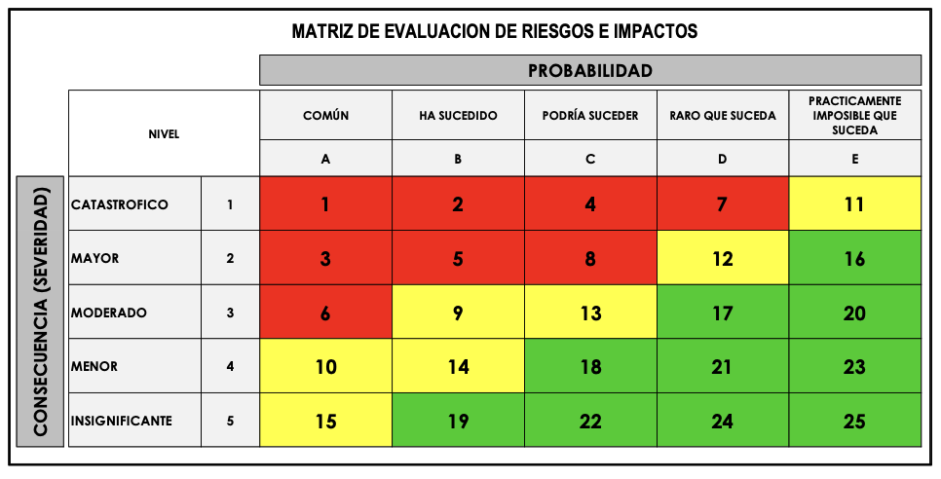

Esta matriz cuenta con las siguientes variables:
Consecuencia. Se refiere al desencadenante en términos de salud, seguridad, al que puede conducir un riesgo o impacto. Cuenta con 5 descripciones.
- Catastrófico
- Mayor
- Moderado
- Menor
- Insignificante
Probabilidad: es la frecuencia con que podría ocurrir una consecuencia. Cuenta con 5 descripciones:
- Común
- Ha sucedido
- Podría suceder
- Raro que suceda
- Prácticamente imposible que suceda
Para evaluar el riesgo e impacto inicial se procederá de la siguiente manera:
Una vez identificado el peligro, se determinará el riesgo a la salud o seguridad que puede producir, primero determinar la severidad (consecuencia) y luego determinar la Probabilidad (frecuencia). Se combina ambas variables, las cuales pueden resultar en 3 niveles de riesgo: alto medio y bajo

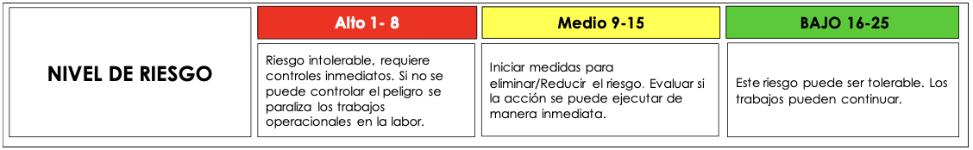

Determinación de controles
En esta fase se deberán registrar todos los controles existentes para los peligros. Para
controlar, corregir y eliminar los riesgos deberá seguir la siguiente jerarquía de
controles:

- Eliminación: es la primera línea de la jerarquía. Cuando se detecta que un peligro que puede ser eliminado, hacer las acciones para que esto suceda, pues implica que la tecnología o el proceso es obsoleto. En sí, debe tomarse en cuenta, sobre todo, en la fase de diseño de la instalación, proceso u operación.

- Sustitución: al detectarse un peligro específico, y al tenerse posibilidades técnicas, se sustituye el peligro por otro menos dañino, como es el caso de utilizar plaguicidas orgánicos en lugar de plaguicidas químicos. Se aplicará este control de forma inmediata.

- Ingeniería/Aislamiento: medidas establecidas para controlar un riesgo desde la fase de diseño y es propio de la infraestructura a ser construida y mantenida. Vienen a ser los dispositivos derivados de los avances tecnológicos que ayudan a que los peligros se encuentren contenidos (es decir, aislados) de una mejor manera, aunque las personas quieran intervenir.

- Control administrativo: es un reforzamiento a los controles anteriores que se han debido implementar, o también, aquellos implementados para riesgos bajos. Por otro lado, cuando no se pueden colocar controles de ingeniería que bloqueen el peligro, la utilización de esta clase de controles concientiza y advierten al trabajador de la existencia de un peligro dado y se deben tomar medidas para mitigar.

- Equipo de protección personal básico o especial: luego de haber realizado todos los esfuerzos posibles para eliminar, reducir o mitigar un peligro, de aplicar controles de ingeniería por medio de barreras, así como administrativos como instructivos de trabajo adecuados, carteles y señales, y aún existe la probabilidad de contacto con él, se debe elegir el equipo de protección personal que minimiza las consecuencias de exposición al riesgo. Consiste en cualquier equipamiento que permita disponer de una barrera entre la persona y la fuente de energía, con el fin de disminuir o eliminar las consecuencias del contacto. Son medidas que, en general, no apuntan a eliminar el incidente, sólo evitan el incremento de las consecuencias. Dependen en alto grado de la voluntad de las personas, requiriendo súper vigilancia y entrenamiento constante.
El equipo de trabajo (según corresponda), procede a revaluar solo aquellos riesgos residuales (medio – Alto) y obtiene la nueva calificación (nivel de riesgo residual) siguiendo la metodología que contempla la frecuencia y la severidad.
Asignación de responsable a implementar controles
Para todos los riesgos medios y altos producto de la evaluación de riesgo actual, se debe incluir.
- La asignación de responsables para el cumplimiento de las acciones propuestas
- Los medios y el plazo para alcanzarlos
- Además, se deberá considerar los requisitos legales, sus riesgos críticos, sus opciones tecnológicas y sus requerimientos operacionales y comerciales
Controles Críticos para mayores riesgos
CONDORAY, tiene implementado una cartilla con los principales controles críticos en función a los mayores riesgos, la cual serán difundidos a todo el personal
- PROCEDIMIENTO ESCRITO DE TRABAJO SEGURO (PETS)

CONDORAY contempla dentro de su Sistema de Gestión de Seguridad, Salud Ocupacional y Medio Ambiente la elaboración de Procedimientos de Trabajo Seguro (PETS) para aquellas actividades operativas con Nivel de Riesgo Moderado y Alto evaluados en la matriz IPERC Línea Base.
Es responsabilidad de RIPCONCIV elaborar PETS para las tareas identificadas como críticas en el mapeo de procesos y aquellas con Nivel de Riesgo Moderado y Alto evaluados en la matriz IPERC Línea Base.
La actualización de los PETS se realizará una vez al año o cuando existan cambios en la legislación, operación u otros requeridos.
Los PETS deberán ser difundidos y entregados a los trabajadores de acuerdo con el alcance y puesto de trabajo.

  - Gestión Ambiental

CONDORAY posee el plan de manejo ambiental donde se establecen las recomendaciones del cliente y se describe las “mejores prácticas de construcción” para asegurar un total cumplimiento de las regulaciones ambientales y manera específica el cumplimiento los instrumentos ambientales aprobados para la etapa de construcción.
CONDORAY se compromete a cumplir con todos los compromisos ambientales, medidas de prevención y mitigación estipulados en el Instrumento de Gestión Ambiental para las Intervenciones de Construcción (IGAPRO del cliente.
    - Plan de Gestión de residuos Sólidos en el sitio.

CONDORAY posee el Plan de Minimización y Manejo de Residuos Sólidos donde se establecen las pautas para priorizar el manejo efectivo y responsable de los residuos generados durante las actividades constructivas.

Todo residuo generado durante la construcción del proyecto será manejado o reciclado de manera adecuada. Para lograr esto se tendrá un sistema de recolección, manejo y disposición final de residuos en su Plan de Manejo Ambiental.

RIPCONCIV gestionará el manejo de residuos, contemplando las siguientes etapas:
- Segregación en la fuente.
- Recolección dentro de la locación.
- Acopio temporal.
- Transporte.
- Disposición final.

    - Responsabilidades ambientales.

RIPCONCIV es responsable de:
- Tomar un enfoque preventivo que contribuya a reducir los posibles daños al medio ambiente, a causa de las actividades del proyecto.
- Conocer, y revisar el contenido de los planes, estándares y procedimientos ambientales de CONDORAY y adecuarlos a toda su documentación de Gestión Ambiental.
- Cumplir con las condiciones de los permisos, autorizaciones y licencias.
- Reportar rápidamente los incidentes ambientales e incumplimientos al Ingeniero Ambiental de CONDORAY del cliente.
- Aplicar rápidamente las acciones correctivas necesarias, ante un incidente ambiental, las cuales deberán ser evidenciadas en los reportes respectivos.
- Asistir a las inducciones, a todas las capacitaciones y actividades de sensibilización para la protección del ambiente y patrimonio cultural según se requiera, las cuales quedarán registradas en los formatos de asistencia respectivos.
- Preparación y ejecución de cualquier plan específico de control ambiental requerido por el Gerente de Sitio o Gerente de Construcción o su representante.
- El mantenimiento de registros requeridos por el Plan y por los permisos, autorizaciones y licencias.

Identificación de requisitos legales y contractuales relacionados con la seguridad, salud en el trabajo y medio ambiente.

Para el desarrollo de nuestras actividades en el proyecto
Creación del servicio de protección contra inundaciones y movimiento de masas en las quebradas San Jerónimo, Condoray, Jacayita y Picamará en los distritos de Lunahuaná, Pacarán y Zuñiga de la Provincia de Cañete – departamento de Lima”
nos regiremos al sistema legal siguiente:
- CONDORAY ha establecido el procedimiento Identificación y evaluación de requisitos legales para la identificación y acceso a los requisitos legales y otros requisitos relacionados al desempeño de seguridad y salud ocupacional de la empresa. Mediante este procedimiento se describe el mecanismo para mantener actualizada la base de datos de requisitos legales, así como para evaluar periódicamente el cumplimiento de la normativa legal vigente.
- Los otros requisitos que no están enmarcados en fundamentos legales son aquellos que CONDORAY se ha comprometido a cumplir y que provienen como parte de acuerdos con las partes interesadas en el desempeño de seguridad, como, por ejemplo: clientes, comunidades, municipalidades, entidades financieras, organizaciones civiles y aseguradoras de riesgo entre otras.
- Es la Matriz legal el documento resultado de este proceso y deberá estar en constante actualización.
Cumplimiento Legal:
Los requisitos legales aplicables a los peligros son aquellas normas legales que incluyen requerimientos específicos de desempeño de seguridad y salud ocupacional. El resultado de la evaluación se encontrará en la matriz de requisitos legales.
El Plan de Seguridad y Salud en el Trabajo de la Obra, ha tenido en cuenta el cumplimiento de las siguientes Normas Legales para su elaboración:

Tabla N° 6 Requisitos Legales y Otros aplicables a las actividades del proyecto
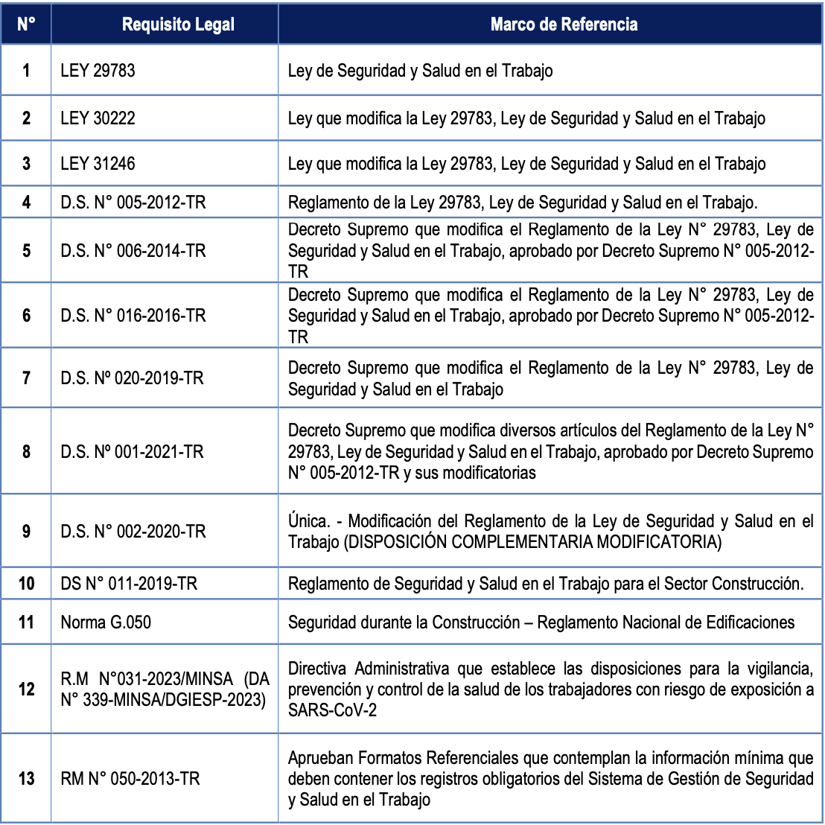
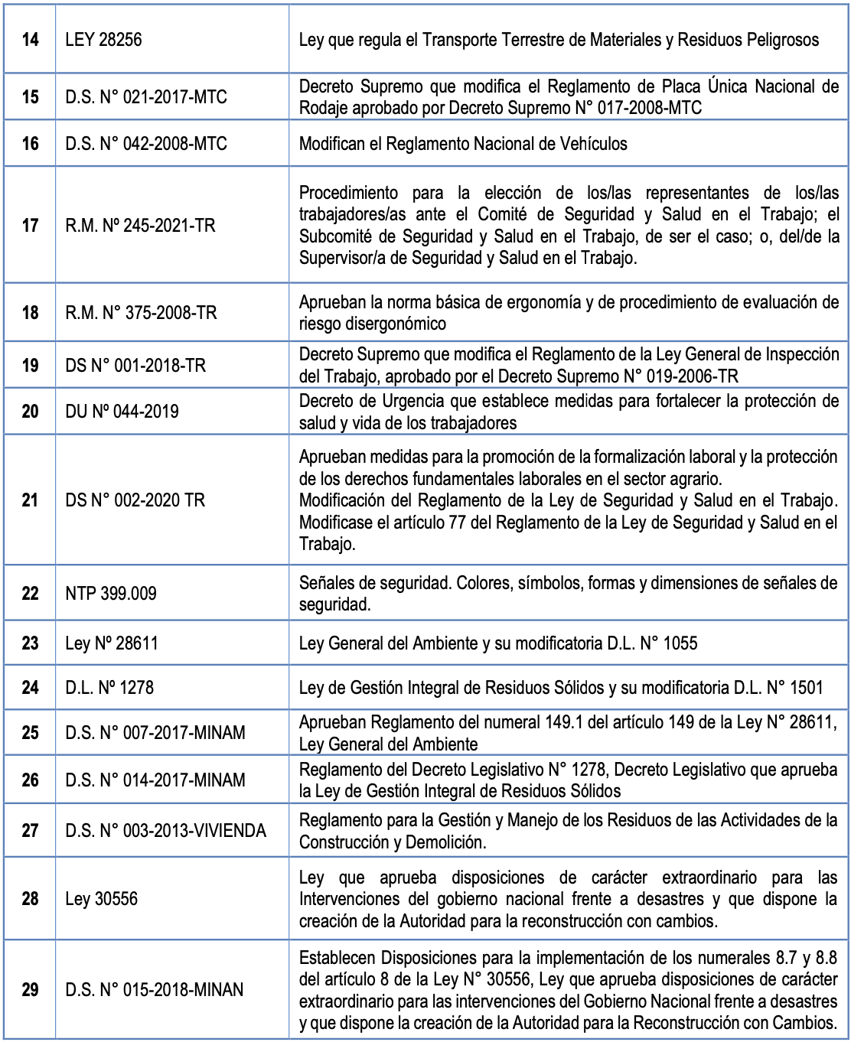
El área legal de CONDORAY en colaboración con el área de SSOMA, deberá identificar aquellos requisitos que son transversales y aplican directamente a la obra y deberá agregar aquellos que son propios de la obra, debido a las características especiales de la zona geográfica, características especiales de la obra y/o los requisitos establecidos por el cliente en las bases técnicas. Una vez analizada y aprobada por la Residencia de la obra, ésta será publicada y difundida en la obra.
Norma técnica peruana:
- NTP 350.026 (Extintores portátiles manuales de polvo químico seco)
- NTP 350.043-1 (Extintores portátiles: Selección, distribución, inspección, mantenimiento, recarga, y prueba hidrostática).
- NTP 399.010 (Señales de seguridad. Colores, símbolos, formas y dimensiones de señales de seguridad. Parte 1: reglas para el diseño de las señales de seguridad)
- NTP 400.033 (Andamios. Definiciones y clasificación y sus modificaciones)
- NTP 400.034 (Andamios. Requisitos y sus modificaciones)
- NTP 400.050 (Manejo de Residuos de la Actividad de la Construcción)
- NTP 399.046:1977 (Gafas o Anteojos De Seguridad)
- NTP 399.047:1977 (Cinturones, Correas Y Arneses De Seguridad)
- NTP 399.018:1974 (Cascos De Seguridad Para Uso Industrial)
- NTP 392.002:1977 (Anteojos De Seguridad De Copa)
- NTP 399.044:1977 (Escudos De Protección Facial De Uso Industrial)
- NTP 399.045:1977 (Mascaras Para Soldadura Eléctrica O Por Arco)
- NTP ISO 20345:2017 (Equipo De Protección Individual. Calzado De Seguridad)
- NTP 833.026-1 (Extintores portátiles. Servicio de mantenimiento y recarga)
- NTP 833.034 (Extintores portátiles. Verificación)
- NTP 833.032 (Extintores portátiles para vehículos automotores)
- NTP 900.058:2019 (Gestión de Residuos. Código de colores para el almacenamiento de residuos sólidos).

Objetivos, Metas y Programa SSOMA

Los objetivos y metas del proyecto se han formulado con base en los objetivos organizacionales y deben estar disponible para todas las partes interesadas y literalmente expresadas y difundidas a toda la organización

Salud Ocupacional

CONDORAY tiene implementado un Plan de Salud Ocupacional donde se establece disposiciones para asegurar la oportuna y adecuada atención médica de sus trabajadores y subcontratistas durante las actividades laborales, así como promueve un ambiente de trabajo saludable, previniendo enfermedades comunes y enfermedades ocupacionales mediante la identificación de los peligros relacionados a la higiene y salud ocupacional y el establecimiento de medidas de prevención, vigilancia, control y monitoreo de la salud ocupacional los trabajadores en los ambientes de trabajo.

Exámenes médicos ocupacionales

La vigilancia de la salud de los trabajadores se realiza mediante los siguientes exámenes de salud, con la intención de detectar tempranamente cualquier enfermedad ocupacional o condición de salud que requiera atención o restricción en su labor:

- Examen Médico Pre-Ocupacional (EMPO):
Es la evaluación médica que se realiza antes de emplear a un trabajador, de acuerdo con los riesgos que la actividad laboral pueda entrañar para la salud. De esta manera, el empleador puede conocer la capacidad funcional del trabajador, siendo una referencia para su evolución y monitoreo. Esta evaluación médica también permite asignarle al empleado tareas adaptadas a sus aptitudes, capacidades y limitaciones.

- Examen Médico Periódico o Anual (EMOA):
Es la evaluación médica realizada al trabajador con el objetivo de detectar situaciones potencialmente peligrosas en su salud derivadas no solo de su entorno laboral sino en forma integral. Además, se complementará con la realización de exámenes auxiliares. Estos procedimientos también cumplirán un rol preventivo promocional de la salud, es decir, se orientará al trabajador hacia una cultura de los buenos estilos de vida, lo cual permitirá contar con un trabajador más productivo. El Médico Ocupacional determinará la periodicidad de estos exámenes médicos.

Fatiga y Somnolencia.
CONDORAY tiene implementado un Plan de Fatiga y Somnolencia, con la finalidad de garantizar un lugar de trabajo libre de accidentes producidos por fatiga o somnolencia. A continuación, se describen algunos controles:
Condiciones de descanso y su control
- Los ambientes para las condiciones de descanso deben ser confortables, así como las camas y sus accesorios.
- De preferencia, la asignación de los dormitorios para cada trabajador será en forma individual y de ser compartido se mantendrá el distanciamiento físico y protección del caso, de acuerdo con lo que exija la legislación por el estado de la pandemia actual.
- Procurar que sea posible el oscurecimiento completo de las habitaciones, se implementarán cortinas que eviten el paso de la luz solar.
- Deben controlarse el ruido y actividades de limpieza en las habitaciones en horas de descanso. La vigilancia del descanso adecuado estará a cargo del área de Servicios Generales y Gestión Humana, y con el soporte del Área de SSOMA realizarán la inspección del campamento, en todos los casos aplicarán Lista de verificación para hospedajes. Para el personal que pernocta en sus casas se realizará campañas de sensibilización para que su familia interiorice el concepto de descanso de su familiar que trabaja en turno noche.
- Además, se aplicará un Check list de hospedaje y reporte semanal de inspecciones siendo responsable el área de Administración con apoyo de Bienestar Social, esta se realizará solicitando autorización al cliente.
- Además, se aplicará una ficha de acuartelamiento donde se verificará las horas de descanso efectivas, el seguimiento y control de la ficha será responsable el área de Administración con apoyo de Bienestar Social.
- Los trabajadores deben recibir entrenamiento sobre hábitos de actividad física y alimentación adecuados antes del descanso.
- Las inspecciones de las condiciones de habitabilidad están enfocadas en la verificación del orden y limpieza de las habitaciones, la hermeticidad para no permitir el ingreso de ruido, la climatización del ambiente, las condiciones de los servicios higiénicos, las condiciones de higiene de las camas. Estas inspecciones se realizarán como mínimo una vez por semana, y de encontrarse alguna desviación se establecerán planes de acción.

Procedimiento de control de alimentación alineado a la gestión de fatiga y somnolencia

- Alimentación antes del descanso (será determinado por el área médica):
Todo trabajador deberá tomar sus alimentos de acuerdo con lo indicado.
- Proteína, carne animal, res, pollo, pescado
- Ensalada
- Porción de arroz o papa
- Infusión, no café ni té
- Fruta cítrica

- Almuerzo y/o Cena
- Proteína, carne animal, res, pollo.
- Ensaladas
- Porción de arroz o papa
- Infusión, no café ni té
- Fruta cítrica.

Procedimiento de alcohol y drogas.
CONDORAY cuenta con un política y estándar de Prohibición de Consumo, Tenencia y Comercialización de Alcohol y Drogas, soportado por el Procedimiento de Alcotest en garitas y en los paraderos establecidos.
Las actividades de alcotest se realizarán con un alcoholímetro digital de manera aleatoria.
Punto de bebida caliente contra fatiga y somnolencia turno nocturno.
El personal que realice trabajos nocturnos tomará sus alimentos en los puntos indicados y de igual forma se cumplirán los puntos antes mencionados de inspección de comedor y alimentos.
Pausas Activas.
Estas pausas activas se realizan en la reunión diaria de seguridad y/o luego del tiempo de descanso.
- Reforzar el comportamiento seguro del trabajador desde el inicio de la jornada laboral, realizando reuniones de seguridad tendientes a mejorar la conducta asociada a realizar un trabajo seguro y obviamente al control de la fatiga. Logrando un acercamiento, uno a uno, entre el supervisor y el trabajador para verificar, de una manera amigable y proactiva el estado de ingreso del trabajador.
- Los pasos de las reuniones tienen la siguiente secuencia:
- Saludo de inicio.
- Llenado de registro de capacitación.
- El supervisor identificara posibles situaciones de descanso inadecuado de los trabajadores verificando los registros de ingreso y salida de los alojamientos.
- Revisión de estado de salud, ayudándonos de la tarjeta de autoevaluación de la fatiga.
- Ejercicios (Estiramientos).
- Inspecciones de Uso de EPP adecuados a la actividad.

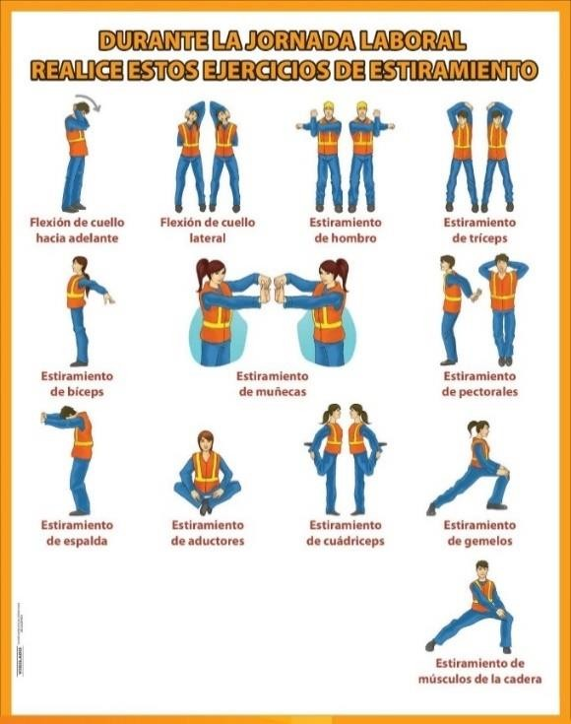
Ejercicios para pausas activas

Plan de Vigilancia, Control y Prevención del COVID-19

CONDORAY tiene implementado un PLAN DE VIGILANCIA, PREVENCIÓN Y CONTROL DEL COVID-19, donde se establecen las disposiciones y mecanismos/procedimientos de trabajo apropiados para la prevención, vigilancia y control de la salud de los trabajadores que realizan actividades durante la pandemia COVID 19. El plan aplica a todo nivel de la organización, empresas subcontratistas, proveedores y visitantes en general.
Las medidas de prevención, vigilancia y control se deberán cumplir a todo nivel en la organización durante todo el periodo de emergencia sanitaria del Covid-19 en el Perú y hasta que las medidas preventivas que establezca el gobierno, según la normativa vigente.
Las medidas necesarias para la prevención del contagio por COVID-19, en CONDORAY, comprenden estas disposiciones básicas:
- DISPOSICIONES 1: Asegurar la ventilación de los centros de trabajo.
- DISPOSICIONES 2: Puntos de lavado y desinfección de manos.
- DISPOSICIONES 3: Sensibilización de la prevención del contagio en el centro de trabajo.
- DISPOSICIONES 4: Medidas de protección personal (Cuando sea necesario)
- DISPOSICIONES 5: Vigilancia de la salud del trabajador en el contexto del COVID- 19.

  - Control de Documentos y registros

CONDORAY tiene implementado el Procedimiento de Información Documentada que establece los lineamientos para la creación, revisión, aprobación, actualización de los documentos y registros del SIG SSOMA, así como controles para su distribución, legibilidad, almacenamiento, protección, recuperación, tiempo de conservación y disposición final.

La actualización de la documentación en nuevas versiones estará incluida en la Lista Maestra de Documentos Internos y el periodo de conservación de los registros se define en la Lista de Maestra de Registros.

El registro de enfermedades ocupacionales debe conservarse por un período de veinte (20) años; los registros de accidentes de trabajo e incidentes peligrosos por un periodo de diez (10) años posteriores al suceso; y los demás registros por un periodo de cinco (5) años posteriores al suceso.

Los registros mostrados en la presente tienen por finalidad orientar a los empleadores hacia una adecuada implementación y a un pleno cumplimiento de la normativa vigente. Estos han sido elaborados en base a lo señalado en el Reglamento de la Ley N° 29783, Ley de Seguridad y Salud en el Trabajo, aprobado por el D.S. N° 005-2012-TR, conforme a los artículos siguientes:

“Artículo 33°. - Los registros obligatorios del Sistema de Gestión de Seguridad y Salud en el Trabajo son:
- Registro de accidentes de trabajo, enfermedades ocupacionales, incidentes peligrosos y otros incidentes, en el que deben constar la investigación y las medidas correctivas.
- Registro de exámenes médicos ocupacionales.
- Registro del monitoreo de agentes físicos, químicos, biológicos, psicosociales y factores de riesgo disergonómicos.
- Registro de inspecciones internas de seguridad y salud en el trabajo. 5.Registro de estadísticas de seguridad y salud.
- Registro de equipos de seguridad o emergencia.
- Registro de inducción, capacitación, entrenamiento y simulacros de emergencia.
8. Registro de auditorías.

Los registros a que se refiere el párrafo anterior deberán contener la información mínima establecida en los formatos que aprueba el Ministerio de Trabajo y Promoción del Empleo mediante Resolución Ministerial

  - Preparación y respuesta Ante Emergencias.

Se ha desarrollado el documento que describe las modalidades de preparación y respuesta ante las emergencias. En dicho documento se identificó las posibles situaciones de emergencia y las modalidades de respuesta ante emergencias que prevengan y/o mitiguen las consecuencias para la salud, la seguridad en el trabajo y el medio ambiente.

En el Plan de Respuesta ante Emergencias, se define y aclara la frecuencia de las pruebas en los procedimientos de emergencia. En este sentido, el jefe de SSOMA presenta una propuesta para el plan de las pruebas de emergencias utilizando el formulario de ayuda.
Figura N° 08 Cartilla de comunicación de emergencia
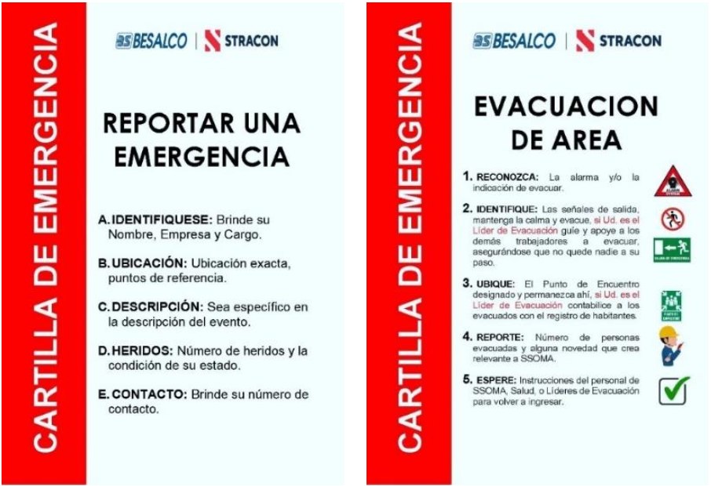
  - Procedimientos / Estándares
A continuación, se presentan listado inicial de procedimientos escritos de trabajo seguro, los mismos que no se limitan solo a los mencionados, sino, también otros que podrían surgir como parte de las condiciones y desarrollo del proyecto. Listado de Procedimientos de Trabajo Seguro - PETS:
Auditorías SSOMA

La Auditoría es un procedimiento sistemático, independiente y documentado para evaluar el SIG-SSOMA, que se llevará a cabo de acuerdo con la regulación que establecen las normas legales vigentes y pueden ser:
- Auditorías internas
El prevencionista de riesgos de la obra en conjunto con el jefe SSOMA, realizarán auditorías internas para evaluar el cumplimiento de estándares de seguridad.

- Auditorías externas
CONDORAY en coordinación con la entidad establecida realizarán auditorías a fin de comprobar que la obra cumpla con los estándares de seguridad, en todas sus operaciones.
Ver anexo N°12 Programa de Auditorias

- MEJORA
11.1 Notificación e investigación de incidentes y enfermedades ocupacionales
CONDORAY, tiene implementado el PROCEDIMIENTO INVESTIGACIÓN Y REGISTRO DE INCIDENTES, ACCIDENTES Y ENFERMEDADES OCUPACIONALES donde se establece la metodología para el reporte, investigación, análisis y registro de los eventos, con la finalidad de determinar la causa raíz y las posibles deficiencias del sistema de gestión y asegurar la oportuna implementación de acciones para evitar la recurrencia.

Todo incidente/accidente debe ser reportado inmediatamente ocurrido el hecho al Residente y Jefe SSOMA de la obra. Así mismo el área de SSOMA del proyecto deberá reportar inmediatamente ocurrido el hecho al cliente.

Todo trabajador debe tomar acción inmediata tan pronto ocurre un evento, para ello debe seguir las siguientes acciones con la finalidad de comunicar y controlar el evento (incidente o accidente):

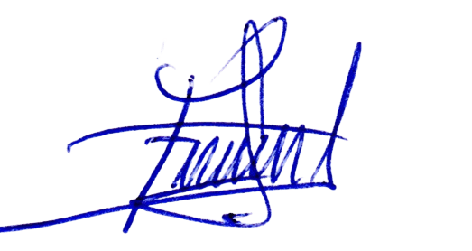
__________________________
José Carlos Fernández Salvador
Gerente general

